**EXAMEN FINAL ADMINISTRACION FINANCIERA II**

Nombre: _______________________________________________________ Fecha: 26/Ene/2011

Sobre 80 puntos

**1. RESPONDA LAS SIGUIENTES PREGUNTAS: (5 puntos cada una. Total 25 puntos)**

**a) ¿Cuál es la diferencia entre el Riesgo del negocio y el Riesgo financiero?**

**b) Mencione y describa tres factores de los cuales depende el Riesgo del Negocio**

**c) Señale las principales críticas que ha recibido la teoría de la intercompensación sobre las estructuras de capital de las empresas?**

**d) ¿Qué establece la teoría de emisión de señales dentro de las estructuras de capital?**

**e) ¿Por qué existen diferencias en las estructuras de capitales de las empresas en el mundo?**

**2. RESUELVA EL SIGUIENTE EJERCICIO (30 puntos)**



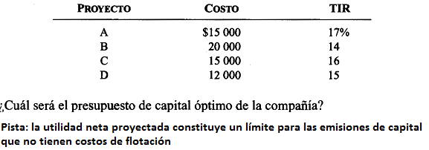

**3. MARQUE LAS RESPUESTAS CORRECTAS (20 puntos)**

